**PROPOSAL APLIKASI EDUPAY**

**“Aplikasi Pembayaran Uang Komite Sekolah Berbasis Digital”**



**Disusun Oleh :**

1. Rafi’I / 02
2. Andina Stevy / 10
3. Ahmad Arfan Restu R / 12
4. Calista Andra F / 21
5. Imelda Zulfa A / 35

**XI SIJA 1**

**PEMERINTAH PROVINSI JAWA TIMUR**

**DINAS PENDIDIKAN SMK NEGERI 6 MALANG**

C:\Users\VAIOOJ~1\AppData\Local\Temp\ksohtml4600\wps1.pngJL. Ki Ageng Gribig 28 Malang 65138 Fax. 0341-720138 Website: [www.smkn6malang.sch.id](http://www.smkn6malang.sch.id/) E-mail: [mail@smkn6malang.sch.id](mailto:mail@smkn6malang.sch.id)

**KATA PENGANTAR**

Dengan hormat,

Melalui proposal ini, kami bermaksud untuk menyampaikan sebuah inisiatif yang kami anggap penting dan strategis dalam bidang pembayaran uang komite sekolah. Kami, sebagai tim yang terorganisir, telah merancang dan menyusun proposal ini dengan harapan dapat memberikan kontribusi yang signifikan terhadap pembayaran uang komite sekolah. Adapun tujuan utama dari proposal ini adalah untuk mempermudah pembayaran uang komite sekolah. Dengan hal ini, pembayaran dapat dilakukan dimana saja dan kapan saja dengan memanfaatkan aplikasi/web yang kami rancang sedemikian rupa, dan kami yakini dapat memberikan dampak positif bagi wali murid dan guru tenaga kerja serta menciptakan solusi yang berkelanjutan.

Kami menyadari bahwa keberhasilan dari inisiatif ini sangat bergantung pada dukungan dan partisipasi aktif dari berbagai pihak yang terlibat. Oleh karena itu, kami berharap proposal ini dapat memberikan pemahaman yang jelas mengenai langkah-langkah yang akan ditempuh, serta manfaat yang dapat diperoleh. Kami juga terbuka untuk menerima masukan yang konstruktif guna memperkuat pelaksanaan dan hasil dari program yang kami tawarkan.

Dengan demikian, kami mengucapkan terima kasih atas perhatian yang diberikan. Besar harapan kami agar proposal ini dapat diterima dengan baik dan menjadi bagian dari upaya bersama dalam mewujudkan [tujuan akhir atau manfaat yang diinginkan].

Hormat kami, anggota kelompok Edupay.

**DAFTAR ISI**

1. Cover i

2. Kata Pengantar ii

3. Daftar Isi iii

4. BAB I 1

1.1 Latar Belakang 1

1.2 Tujuan 1

1.3 Fitur Aplikasi 2

1.4 Keunggulan Aplikasi 2

1.5 Target Pengguna 2

1.6 Rencana Pengembangan 2

1.7 Etimasi Biaya 3

5. BAB II 4

2.1 Logo Aplikasi 4

2.2 Tampilan Aplikasi 4

6. BAB III

3.1 Kelebihan 5

3.2 Kekurangan 5

3.3 Simpulan 5

3.4 Saran 5

**BAB I**

**PENDAHULUAN**

**1.1 Latar Belakang**

Pengelolaan pembayaran uang komite di sekolah sering kali menghadapi tantangan, seperti pencatatan manual yang tidak efisien, antrean panjang, serta kurangnya transparansi keuangan. Dengan perkembangan teknologi digital, penggunaan aplikasi pembayaran dapat menjadi solusi efektif untuk mengatasi masalah tersebut. Proposal ini mengajukan pengembangan Aplikasi Pembayaran Uang Komite Sekolah Digital sebagai sarana modern untuk mempermudah proses pembayaran, pencatatan, dan pelaporan keuangan.

**1.2. Tujuan**

Tujuan aplikasi ini dibuat adalah untuk mempermudah para orang tua/wali murid untuk :

1. Mempermudah proses pembayaran uang komite bagi orang tua/wali murid.
2. Meningkatkan transparansi dan akurasi pencatatan keuangan.
3. Menghemat waktu dan tenaga bagi pihak sekolah dalam pengelolaan uang komite.4. Mendukung inklusi teknologi dalam operasional sekolah.

**1.3. Fitur Aplikasi**

Aplikasi ini memiliki beberapa fitur, diantaranya adalah :

1. Pembayaran Digita l

Mendukung metode pembayaran melalui transfer bank, e-wallet, atau kartu kredit/debit.

1. Notifikasi dan Pengingat

Fitur notifikasi otomatis untuk mengingatkan pembayaran yang jatuh tempo.

1. Riwayat Transaksi

Orang tua dan sekolah dapat mengakses catatan pembayaran yang sudah dilakukan.

1. Dashboard Keuangan

Menampilkan laporan keuangan secara otomatis dan real-time untuk pihak sekolah.

1. Keamanan Data

Sistem enkripsi untuk melindungi data transaksi dan informasi pribadi pengguna.

**1.4 Keunggulan Aplikasi**

Aplikasi ini memiliki beberapa keunggulan, yaitu :

1. Efisiensi Waktu :

Pembayaran dapat dilakukan kapan saja tanpa harus datang ke sekolah.

1. Transparansi Keuangan :

Semua transaksi tercatat secara digital, meminimalkan kesalahan pencatatan manual.

1. Ramah Lingkungan :

Mengurangi penggunaan kertas untuk tanda bukti pembayaran.

1. Kemudahan Pengelolaan :

Mempermudah pihak sekolah dalam menyusun laporan bulanan dan tahunan.

**1.5 Target Pengguna**

Target Pengguna dari Aplikasi ini, yaitu :

1. Orang tua/wali murid.
2. Bendahara sekolah.
3. Pengelola keuangan komite sekolah.

**1.6 Rencana Pengembangan**

1. Tahap Perencanaan :

* Analisis kebutuhan pengguna.
* Desain awal aplikasi.

1. Tahap Pengembangan :

* Pembuatan aplikasi dengan fitur utama.
* Uji coba aplikasi secara internal.

1. Tahap Implementas i:

* Sosialisasi kepada orang tua dan staf sekolah.
* Peluncuran aplikasi dan dukungan teknis.

**1.7 Estimasi Biaya**

|  |  |
| --- | --- |
| **Komponen** | **Etimasi Biaya (Rp)** |
| Pengembangan Aplikasi | 1.000.000 |
| Server dan Hosting | 200.000 |
| **Total** | 1.200.000 |

**BAB II**

**2.1 Logo Aplikasi**

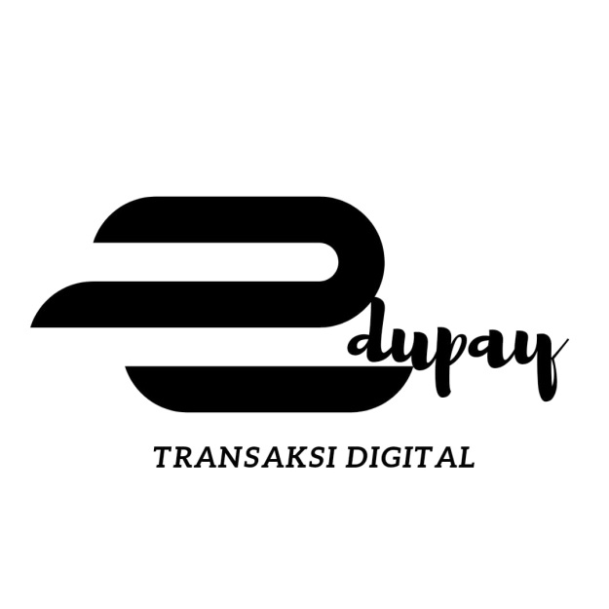

**2.2 Tampilan Aplikasi**

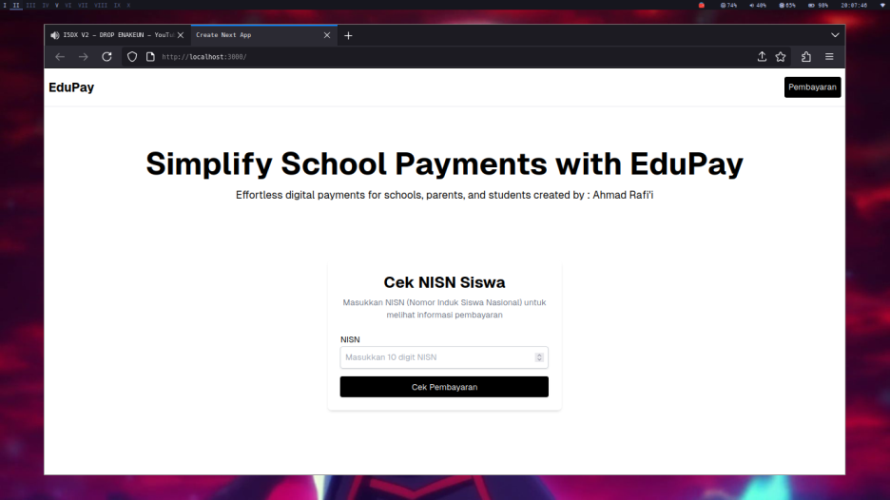

**BAB III**

**PENUTUP**

**3.1 Kelebihan**

1. Kemudahan Akses dan Pembayaran:

Orang tua dapat membayar kapan saja dan di mana saja tanpa harus datang langsung ke sekolah.

Mendukung berbagai metode pembayaran, seperti transfer bank, e-wallet, atau kartu kredit/debit.

1. Transparansi Keuangan:

Orang tua dapat melihat rincian pembayaran, saldo, atau tagihan secara real-time.

Sekolah dapat memantau pemasukan uang komite secara terorganisir.

1. Penghematan Waktu dan Biaya:

Mengurangi antrean di loket pembayaran sekolah.

Tidak ada biaya transportasi untuk datang ke sekolah.

1. Keamanan Data dan Transaksi:

Transaksi dapat direkam secara otomatis sehingga mengurangi risiko kehilangan uang tunai.

Informasi keuangan lebih terlindungi dibandingkan metode manual.

1. Fitur Tambahan:

Notifikasi pengingat untuk pembayaran jatuh tempo.

Laporan keuangan otomatis untuk pihak sekolah.

**3.2 Kekurangan**

1. Keterbatasan Akses Teknologi:

Tidak semua orang tua memiliki akses ke perangkat digital atau internet.

Orang tua yang kurang paham teknologi mungkin merasa kesulitan.

1. Biaya Layanan Tambahan:

Beberapa platform membebankan biaya administrasi atau layanan, yang menambah beban orang tua.

1. Risiko Teknis:

Gangguan server atau bug dalam aplikasi bisa menyebabkan keterlambatan transaksi.

Keamanan data tetap rentan terhadap serangan siber jika tidak dikelola dengan baik.

1. Ketergantungan pada Internet:

Aplikasi hanya bisa digunakan jika ada koneksi internet, sehingga tidak fleksibel dalam kondisi offline.

1. Kurangnya Pendampingan:

Jika orang tua menemui masalah teknis, belum tentu ada layanan bantuan yang responsif dari pihak pengelola aplikasi.

**3.3 Simpulan**

Berdasarkan kelebihan dan kekurangan aplikasi pembayaran uang komite sekolah digital yang telah dijelaskan, dapat disimpulkan bahwa aplikasi ini memiliki potensi besar untuk meningkatkan efisiensi dan transparansi dalam pengelolaan pembayaran. Keunggulannya antara lain kemudahan akses, transparansi keuangan, penghematan waktu dan biaya, serta tingkat keamanan yang lebih tinggi dibandingkan dengan sistem pembayaran manual. Selain itu, fitur-fitur tambahan seperti notifikasi dan laporan keuangan otomatis memberikan manfaat lebih bagi orang tua dan pihak sekolah.

Namun, meskipun aplikasi ini menawarkan banyak keuntungan, ada beberapa tantangan yang perlu diperhatikan. Keterbatasan akses teknologi, biaya layanan tambahan, serta risiko teknis dan ketergantungan pada koneksi internet dapat menjadi hambatan bagi sebagian orang tua. Selain itu, kurangnya pendampingan atau layanan bantuan yang responsif dapat menyulitkan pengguna yang tidak familiar dengan teknologi.

Untuk itu, pengembangan aplikasi pembayaran ini perlu diimbangi dengan pelatihan dan edukasi bagi pengguna, serta langkah-langkah untuk meningkatkan keandalan teknis dan aksesibilitas. Dengan perhatian yang lebih pada hal-hal tersebut, aplikasi pembayaran uang komite sekolah digital ini dapat memberikan solusi yang optimal bagi semua pihak yang terlibat.

**3.4 Saran**

Agar aplikasi EduPay dapat diimplementasikan secara optimal dan memberikan manfaat maksimal bagi pengguna, berikut beberapa saran pengembangan dan implementasi:

1. Peningkatan fitur:

Mengembangkan fitur tambahan seperti sistem cicilan pembayaran pendidikan untuk meringankan beban finansial orang tua.

Menyediakan laporan keuangan otomatis untuk sekolah dan pengguna, sehingga transparansi lebih terjaga.

1. Kemitraan Strategis:

Menjalin kerja sama dengan lembaga keuangan, fintech, dan marketplace alat pendidikan untuk memperluas layanan aplikasi.

Melibatkan lebih banyak lembaga pendidikan, termasuk sekolah kecil, agar lebih banyak pengguna yang merasakan manfaat aplikasi.

1. Kampanye Penggunaan:

Mengadakan pelatihan bagi sekolah dan orang tua untuk meningkatkan pemahaman dan penerapan aplikasi EduPay.

Melakukan promosi edukasi digital untuk memperkenalkan manfaat aplikasi kepada masyarakat luas.

1. Keamanan dan Kinerja Aplikasi:

Memastikan keamanan data pengguna dengan menggunakan teknologi enkripsi yang andal.

Melakukan pengujian aplikasi secara berkala untuk menjamin performa aplikasi tetap optimal.

1. Evaluasi Berkala:

Melakukan survei kepada pengguna untuk mengetahui kebutuhan dan masalah yang dihadapi.

Menggunakan hasil survei untuk memperbarui dan menyempurnakan fitur aplikasi secara berkala.